**РЕФЕРАТ**

Пояснительная записка 18 с., 6 рис., 5 источн., 1 прил.

OPENGL, ГРАФИКА, ТЕКСТУРЫ, ТРЕХМЕРНАЯ СЦЕНА, АНИМАЦИЯ, ВИДЕОКАРТА, СИ, GLEW, GLFW

Целью курсовой работы является разработка трехмерной сцены «Космический корабль». В процессе выполнения работы была создана сцена, в которой представлены различные объекты, такие как космический корабль, планета Земля, освещение и текстуры, что позволяет создать реалистичное космическое пространство.

В ходе работы была разработана трехмерная сцена на языке программирования C++ и использовались алгоритмы для анимации объектов сцены и управления камерой. Исходный код программы представлен в приложении А.

**ОПРЕДЕЛЕНИЯ, ОБОЗНАЧЕНИЯ И СОКРАЩЕНИЯ**

В настоящем отчете применяют следующие сокращения и обозначения:

Blender – профессиональное свободное и открытое программное обеспечение для создания трёхмерной компьютерной графики

OpenGL (Open Graphics Library) – спецификация, определяющая независимый от платформы программный интерфейс (API) для написания приложений, использующих двумерную и трёхмерную компьютерную графику

Shader (шейдер) – программа, написанная на языке GLSL, используемая для манипуляции графическими данными на графическом процессоре

Texutre (Текстуры) – изображения, используемые для придания деталей и цвета объектам в трёхмерной графике

VAO (Vertex Array Object) – объект OpenGL, содержащий конфигурацию массивов вершин для упрощения передачи данных в шейдеры

VBO (Vertex Buffer Object) – буфер, используемый для хранения вершинных данных в графической памяти

Wavefront OBJ файл – это формат файлов описания геометрии, разработанный в компании «Wavefront Technologies» [1]. Включает в себя список вершин, текстурные координаты, нормали, параметры вершин в пространстве, определения поверхности сторон

Skybox в OpenGL – это техника отображения большого окружающего фона с помощью кубической текстуры, создающей иллюзию бесконечного пространства.

**СОДЕРЖАНИЕ**

ВВЕДЕНИЕ 5

1 Постановка задачи 6

2 Описание разработанной программы 7

3 Использованные мультимедийные ресурсы и сторонние библиотеки 9

3.1 Структура исходного текста программы 9

3.2 Загрузка моделей 9

3.3 Наложение текстур на объекты 10

3.4 Освещение 10

3.5 Камера 11

3.6 Анимации 11

3.7 Окружение и skybox……..………………………………………………...12

4 Демонстрация работы 14

ЗАКЛЮЧЕНИЕ 16

СПИСОК ИСПОЛЬЗОВАННЫХ ИСТОЧНИКОВ 17

ПРИЛОЖЕНИЕ А 18

ВВЕДЕНИЕ

Современные технологии трехмерной компьютерной графики находят широкое применение в различных областях, таких как развлечения, образование и промышленность. В процессе разработки трехмерных сцен и объектов, а также их визуализации, важную роль играет взаимодействие с графическим интерфейсом программирования OpenGL.

OpenGL представляет собой кроссплатформенную спецификацию, которая предоставляет программный интерфейс для создания приложений, использующих двумерную и трехмерную графику. Этот API позволяет приложениям взаимодействовать с видеоадаптером и центральным процессором, что делает его незаменимым инструментом в таких областях, как разработка видеоигр и научные визуализации.

Поскольку OpenGL учитывает особенности аппаратного обеспечения, не существует единой программной реализации. Производители видеокарт обязаны предоставлять свои версии драйверов OpenGL для популярных операционных систем. Использование видеоадаптера в сочетании с центральным процессором обусловлено ограничениями производительности последнего, так как архитектура центрального процессора не позволяет достигать высокой скорости обновления изображения. Поэтому для обеспечения быстрой отрисовки кадров необходим графический ускоритель.

Цель данной работы заключается в создании трехмерной сцены с освещением, несколькими моделями с текстурами и анимацией. Основные задачи включают разработку моделей, написание программы и реализацию анимационных эффектов.

1 Постановка задачи

В рамках данной работы необходимо разработать трехмерную сцену «Космический корабль».

Для достижения этой цели требуется решить следующие задачи:

* Создать модели с использованием программного обеспечения Blender.
* Разработать структуру классов для управления моделями в программе.
* Обеспечить корректное отображение текстур и моделей в сцене.
* Реализовать систему освещения.
* Настроить камеру, включая её перемещение и вращение, чтобы обеспечить взаимодействие пользователя с сценой.

2 Моделирование сцены и отдельных объектов

Перед реализацией должно быть описано модель сцены, а также положение объектов на сцене.

Должна быть реализована сцена комнаты, на которой будут расположены модели мебели.

Объекты сцены должны быть созданы с помощью программного обеспечения Blender, также, некоторые текстуры были найдены в свободно доступных ресурсах. Объекты должны быть созданы в формате OBJ, где будет храниться геометрическая информация.

Для создания 3D-объекта используются базовые стереометрические фигуры, такие как шар, конус, куб и т. д. В Blender возможно менять объем, размер, положение стереометрической фигуры, чтобы добиться желаемого результата.

На рисунке 1 показан пример создания 3D-объекта.

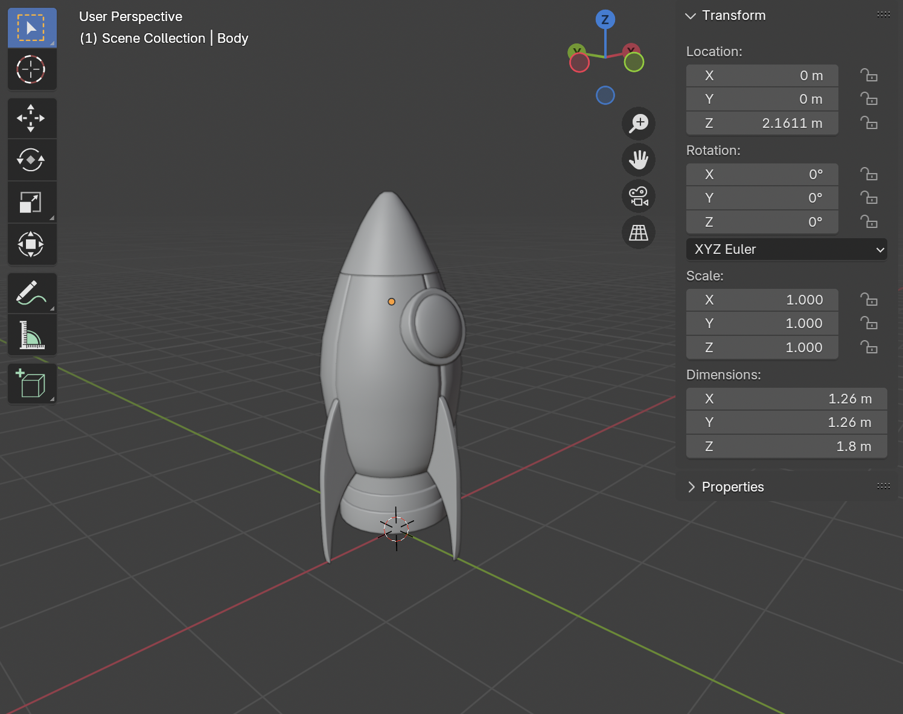

Рисунок 1 – Пример создания 3D-объекта

Для создания карты отражений используется онлайн ресурс «Photoshop online» [1], в результате которого создается файл, который можно использовать в качестве карты отражений. После редакции, данное изображение накладывается на 3D-объект [2].

Для корректного отображения наложенной текстуры в среде трехмерного моделирования требуется задать свойства материала. Для этого необходимо добавить в проект библиотеки, такие так stb_image и assimp, которые позволят использовать заранее заготовленные текстуры и наложить их на объект по .mtl файлу.

На рисунке 2 показан результат наложения текстур на модель.

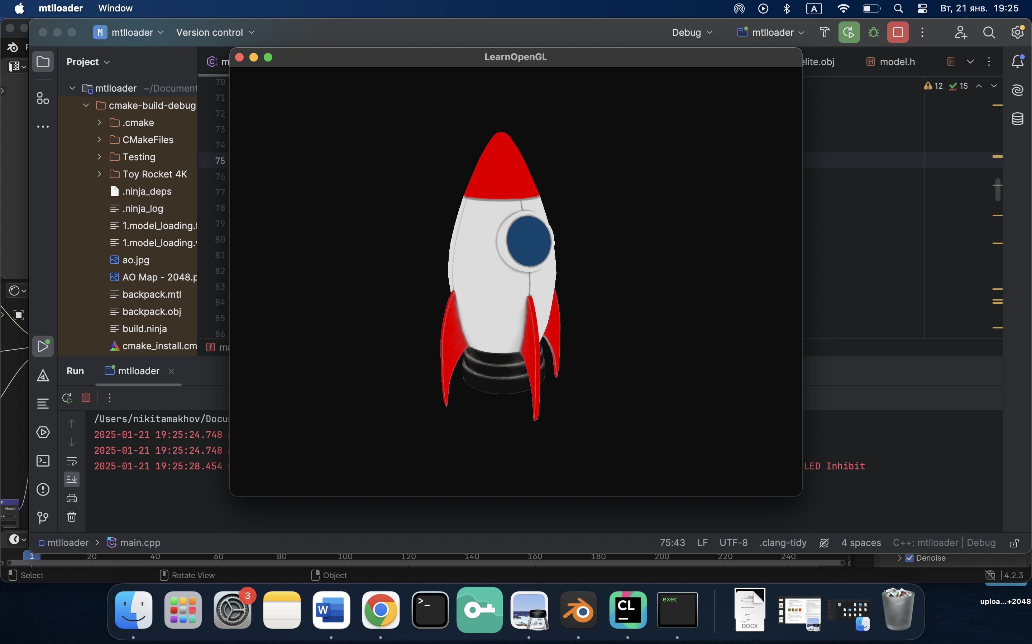

Рисунок 2 – Пример наложения текстуры в OpenGL

3 Реализация сцены

3.1 Структура исходного текста программы

Программа состоит из следующих классов и структур:

– Класс Model, который работает с 3D-моделями. В этом классе хранится информация о загруженных текстурах, сетках и директории модели. Основной функционал включает загрузку моделей из файлов с помощью библиотеки Assimp и их обработку для дальнейшей визуализации. Метод Draw обеспечивает отрисовку всех сеток модели, а приватные методы отвечают за рекурсивную обработку узлов и загрузку текстур.

– Класс Mesh, который используется для работы с сетками. В классе реализован функционал хранения данных вершин, индексов и текстур. Основные методы включают конструктор для инициализации сетки и метод Draw, который отвечает за отрисовку с привязкой необходимых текстур. Также реализован приватный метод setupMesh, который настраивает массивы вершин (VAO, VBO, EBO).

– Класс Shader, который отвечает за работу с шейдерами. Реализует загрузку шейдерных программ из файлов, компиляцию и связывание шейдеров в одну программу. Класс предоставляет удобные методы для активации программы и передачи в нее данных различных типов (векторы, матрицы, скалярные значения). Также реализован механизм проверки ошибок при компиляции и линковке шейдеров.

3.2 Загрузка моделей

Загрузка моделей в OpenGL осуществляется в несколько этапов, которые описаны ниже.

Сначала процесс загрузки данных из файла формата Wavefront OBJ [4] начинается с чтения информации из файла и применения алгоритмов для извлечения определенных характеристик в зависимости от указанных в файле флагов. На этом этапе происходит считывание данных о вершинах, текстурных координатах и полигонах.

После извлечения данных из файла Wavefront OBJ, они передаются в массивы, содержащие координаты вершин и текстурные координаты. Эти массивы подготавливаются для выгрузки в видеопамять видеокарты, предоставляя необходимую информацию для последующей отрисовки на экране.

Далее, в процессе загрузки всех ресурсов для сцены, класс «Model» формирует буферы данных атрибутов вершин на стороне видеокарты. Эти буферы содержат информацию о расположении вершин и текстурных координатах, а также определяют порядок отрисовки примитивов на экране (треугольников, точек или линий).

Сформированные данные связываются с программой, которая выполняется при каждой перерисовке кадра, содержащего конкретный объект сцены. Это обеспечивает корректную отрисовку 3D-модели на экране с учетом заданных параметров.

3.3 Наложение текстур на объекты

Для включения эффекта наложения текстур в шейдерной программе, вначале необходимо указать входные данные о текстурных координатах.

Процесс загрузки текстурных файлов начинается сразу после загрузки программы, вместе с компиляцией шейдерных программ. Затем каждому текстурному изображению присваивается уникальный идентификатор, который используется для их дальнейшего определения [5].

Перед прорисовкой каждого кадра текстура активируется и привязывается к программе. Активация текстуры предоставляет доступ к её данным в шейдерной программе, а привязка обеспечивает корректное использование текстурных данных в процессе отрисовки.

В конечном счете текстура накладывается на объект в соответствии с её координатами и ориентацией, предварительно сохраненными в массивах при загрузке объекта.

3.4 Освещение

В программе реализовано фоновое освещение, которое равномерно распределяет свет на все объекты.

3.5 Камера

Класс Camera содержит информацию о позицию и ориентации: Векторы Position, Front, Up, Right, WorldUp. Углы Yaw, Pitch для управления направлением.

Камера также имеет настройки скорости движения (MovementSpeed), чувствительность мыши (MouseSensitivity), зум камеры (Zoom). Камера управляется посредством GetViewMatrix: возвращает матрицу вида. ProcessKeyboard: обрабатывает ввод с клавиатуры. ProcessMouseMovement: обрабатывает движение мыши. ProcessMouseScroll: обрабатывает прокрутку для зума.

Шейдерная программа, работающая с объектами на сцене, принимает координаты положения камеры в качестве входных данных. Это критически важно, поскольку правильное отображение объектов на экране зависит от их относительного положения по отношению к камере. Используя эти векторы, шейдер может вычислить, как каждый объект должен быть смещен относительно положения камеры, что позволяет создать эффект глубины и перспективы.

3.6 Анимации

Для реализации анимации в трехмерной сцене необходимо вычисление матрицы модели, которая определяет размеры, положения, растяжения и другие аффинные преобразования объектов. Эта матрица служит основой для всех трансформаций, позволяя управлять тем, как объекты отображаются в пространстве.

Анимация включает в себя такие операции, как поворот, изменение размеров и перемещение объектов. Эти действия достигаются путем изменения угла наклона или смещения координат, после чего происходит пересчет матрицы модели. Этот пересчет выполняется на каждом кадре, что позволяет динамически обновлять положение и ориентацию объектов в сцене.

Для выполнения этих преобразований используются методы библиотеки GLM, такие как «glm::translate», «glm::scale» и «glm::rotate». Метод «glm::translate» позволяет перемещать объект в пространстве, изменяя его положение, в то время как «glm::scale» отвечает за изменение размеров объекта, увеличивая или уменьшая его в заданных направлениях. Метод «glm::rotate» используется для поворота объекта вокруг заданной оси, для корректного отображения анимации.

**3.7 Окружение и skybox**

Для создания реалистичного окружения в программе был реализован skybox – особый вид текстур, основанных на использовании cube maps в OpenGL. Данная техника позволяет создать эффект бесконечного пространства, что визуально погружает зрителя в трехмерную сцену. В рамках проекта текстура куба представляет собой изображение космоса с элементами планет Солнечной системы, создавая ощущение нахождения зрителя между Луной и Марсом.

Текстура накладывается на кубическую геометрию и отображается без привязки к положению камеры, что сохраняет иллюзию бесконечного пространства при любом движении. Для устранения граней куба и оптимизации отображения применяются следующие параметры фильтрации текстур и устранения помех:

Методы GL_LINEAR для минимальной и магистральной фильтрации обеспечивают плавное сглаживание текстур, минимизируя артефакты при отображении. Параметры GL_CLAMP_TO_EDGE предотвращают появление артефактов на стыках граней куба, сохраняя их непрерывность.

Skybox требует использования особенных шейдеров, которые способны обрабатывать кубическую текстуру. Вершинный и фрагментный шейдеры принимают кубическую текстуру (samplerCube) и корректно интерполируют координаты для отображения граней куба без искажений.

Изображение для skybox формируется из шести текстур, которые представляют собой стороны куба: правая, левая, верхняя, нижняя, передняя и задняя. Эти текстуры передаются в определенном порядке, соответствующем следующим константам OpenGL: GL_TEXTURE_CUBE_MAP_POSITIVE_X и другие.

Каждая из этих текстур должна быть тщательно подобрана и обработана, чтобы обеспечить плавные переходы между гранями и реалистичное отображение пространства.

Благодаря использованию skybox достигается высокая степень визуального погружения в сцену, где зритель ощущает себя в открытом космическом пространстве.

4 Демонстрация реализации программы

При запуске программы, после завершения всех загрузок, перед пользователем открывается окно со сценой. Пользователю доступно управление камерой и перемещение по просторам космоса через кнопки WASD и трекпад. На рисунке 3 показана сцена при запуске.

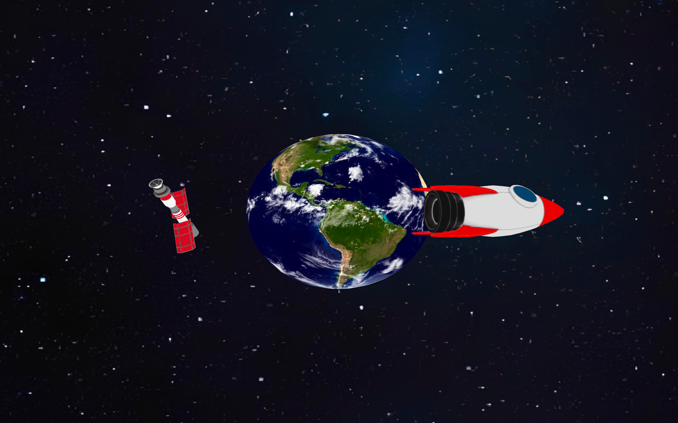

Рисунок 3 – Начальная сцена

Пользователю доступно перемещение и осмотр модели со всех ракурсов, результат представлен на рисунке 4.

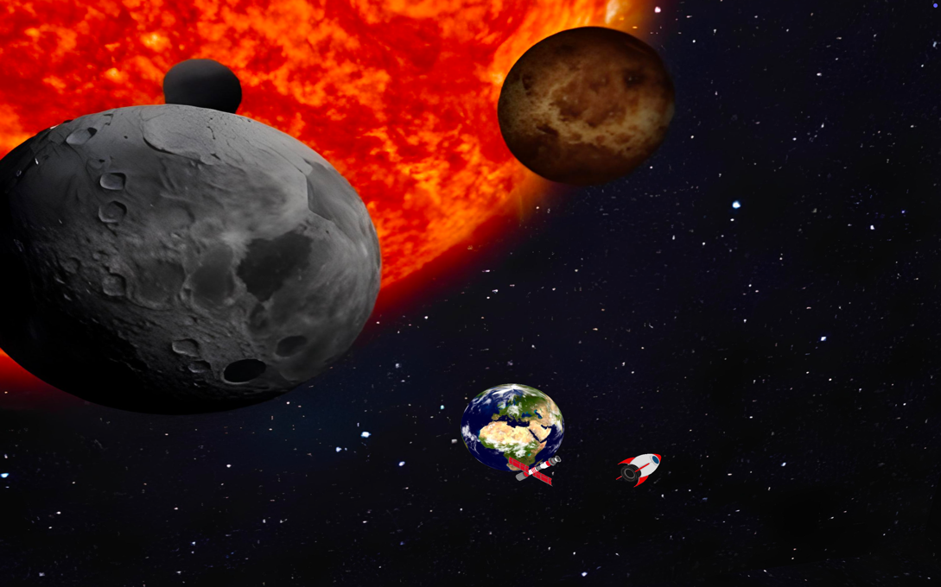

Рисунок 4 – Перемещение внутри скайбокса

В программе имеется возможность управления объектами:

На рисунке 5 показано, как с помощью клавиши T на клавиатуре ракета перестает двигаться направлено и попадает в действие невесомости.

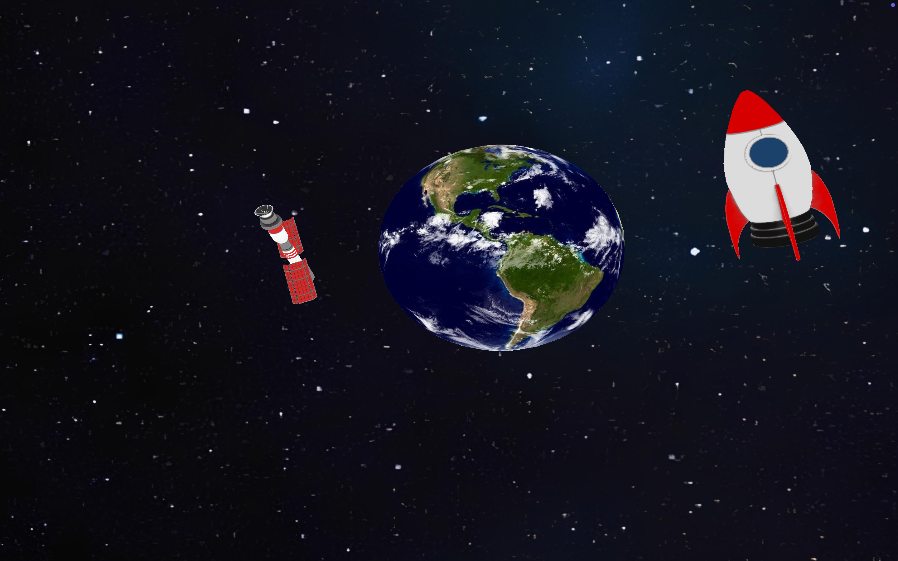

Рисунок 5 – Изменение поведения объекта

Использование skybox создает эффект полного погружения и фон для всей сцены. Результат на рисунке 6.

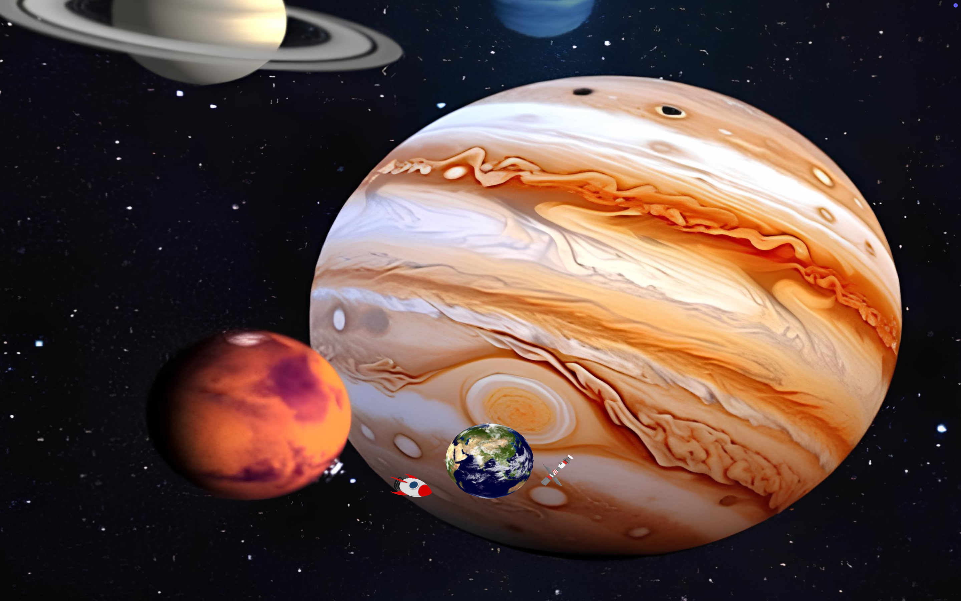

Рисунок 6 – Пример окружения

ЗАКЛЮЧЕНИЕ

В ходе выполнения курсовой работы был изучен и использован инструмент OpenGL для создания трехмерной сцены. В процессе работы была детально рассмотрена последовательность шагов, необходимых для инициализации окна и контекста OpenGL, что является критически важным этапом для начала работы с графикой. Этот процесс включает в себя настройку параметров окна, выбор версии OpenGL и создание контекста, который будет использоваться для рендеринга.

Кроме того, была изучена процедура создания и настройки шейдеров, которые играют ключевую роль в отрисовке объектов на экране. В частности, внимание было уделено работе с вершинными и фрагментными шейдерами. Эти шейдеры позволяют применять различные визуальные эффекты и обеспечивают гибкость в управлении графическими данными.

Также в рамках курсовой работы была рассмотрена работа с буферами данных, что включает в себя создание и управление вершинными буферами и буферами индексов. Эти буферы хранят информацию о геометрии объектов и позволяют эффективно передавать данные на графический процессор для отрисовки.

В данной курсовой работе была успешно реализована трехмерная сцена с использованием языка программирования C++, спецификации OpenGL и приложения Blender.

СПИСОК ИСПОЛЬЗОВАННЫХ ИСТОЧНИКОВ

1. Онлайн ресурс Photoshop online. – URL: https://fotoo.org/edit_photo/ (дата обращения 15.12.2024).
2. Blender Manual, UV Editor Introduction. – URL: https://docs.blender.org/manual/en/latest/editors/uv/introduction.html (дата обращения 15.12.2024).
3. Learnopengl. Урок 2.2 – Основы освещения. – URL: https://habr.com/ru/articles/333932/ (дата обращения 15.12.24).
4. Файлы OBJ: их назначение и возможности применения в 3D-моделировании. – URL: https://www.adobe.com/ru/products/substance3d/discover/what-are-obj-files.html (дата обращения 05.12.24).
5. glActiveTexture, OpenGL 4 Reference Pages. – URL: https://registry.khronos.org/OpenGL-Refpages/gl4/html/glActiveTexture.xhtml (дата обращения 12.12.2024).

# ПРИЛОЖЕНИЕ А

**Архив с исходными данными**

Архив исходного текста программы приложен.